vánoční vycházka Prahou 2022
dne 26.12.2022 (pondělí)

tentokráte na téma

Praha prostopášná
aneb neřestný život pražanů na Starém Městě pražském

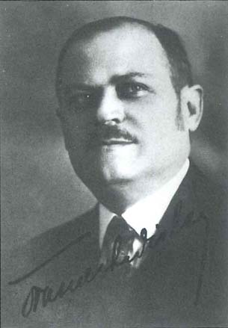 | Ladislav Drašner (1877 - 19??)  obávaný komisař mravnostní policie a později vrchní policejní rada, ze kterého mělo pražské podsvětí strach, "jak jen členové lidské spodiny spatřili stín rozložité postavy v širáku a s hůlkou  v ruce". Pražské nevěstky mu říkaly "Náš milostpán".  Objevil se mezi postavami Haškova slavného románu a jeho jméno bylo tak populární, že se dostalo i do písniček pražské galérky. str.100
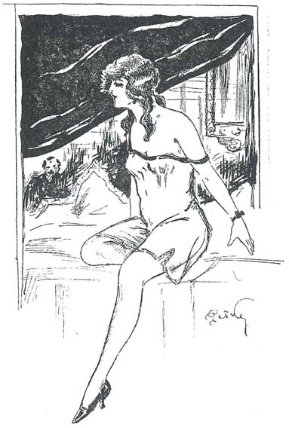 | Prostitutka přezdívaná Zlatovlasá Elsa z nevěstince U Napoleona, spojovaná s milostnou avantýrou arcivévody Karla, budoucího posledního rakousko-uherského císaře.  Ta prý "vzešla z pustých rodičů a prožila dětství v hrubém, surovém bahně Prahy", nicméně "něžnou, sladkou a skoro básnickou byla její chůze a graciésní pohyby i její slaviččímu zpěvu podobný hlas". str.140

místo setkání:

sraz je v 10:20 u Prašné brány.

pro Vodoláky:

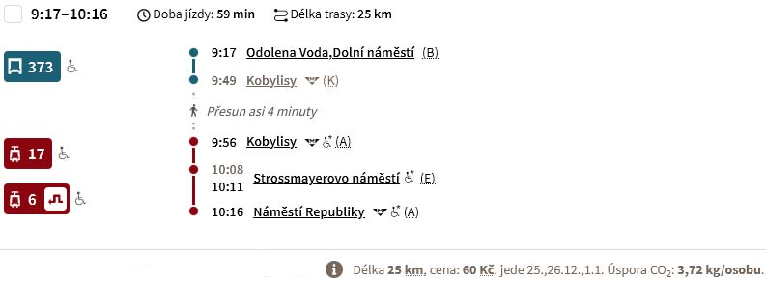
nebo
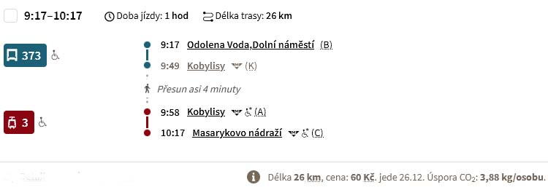
Tentokrát se projdeme pouze Starým a Novým Městem pražským. Běžnou vycházkovou chůzí cca 2 hodiny.

trasa:

Prašná brána str.128

Okolí Prašné brány bývalo před válkou, tak za první republiky shromaždištěm pouličních prostitutek natolik frekventovaným, že K.L.Kukla toto místo (společně s přilehlou Celetnou ulicí) neváhal označit za "pouliční burzu
prodejné lásky".

pěšky rovně, ulicí Celetná, vpravo průchodem do ulice Templová

Templová 589 - bar Bonboniére, později tančírna City dancing str.136

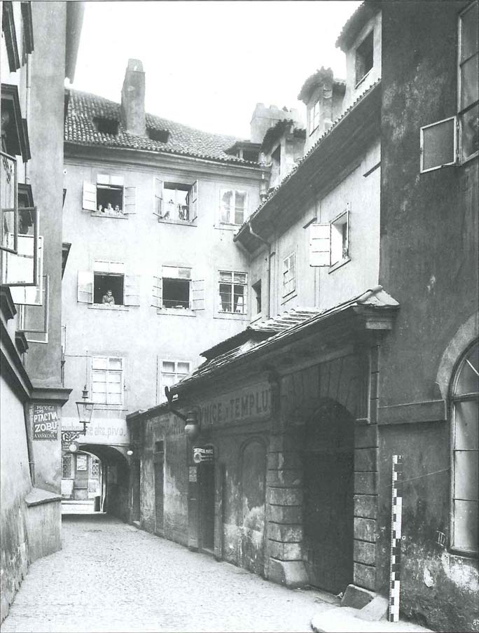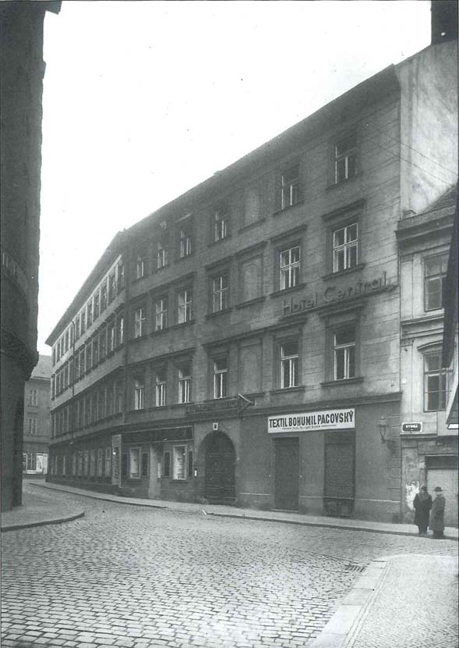
Bonboniére Chat-noir

zpět, do ulice Celetná, vlevo do ulice Králodvorská

Celetná 588 - tabarin Chat-noir, noční zábavní podnik str.127

vlevo, ulicí Rybná,

Jakubská x Rybná 649 - tabarin Sect pavillon, po Alhambře největší zábavní podnik ve městě str.144

Jakubská x Rybná - mastný roh

Jakubská 674 - nevěstinec Františka Masáková, později Josef Dezort, hodinový hotel Esprit str.139

Jakubská 671 - nevěstinec Kateřina Terschová, zbouráno str.139

Jakubská x bezejmenná - nevěstinec U Napoleona, arcivévoda Karel a Zlatovlasá Elsa, str.140

zpět, rovně ulicí Jakubská

Jakubská x Malá Štupartská 647 - hodinový hotel s barem Chapeau rouge 15 slečen, Dvorský, Vacek, str.139

vpravo, ulicí Malá Štupartská

Týnská 633 - pánský klub Mon Ami (1930) pro homosexuální klientelu str.134

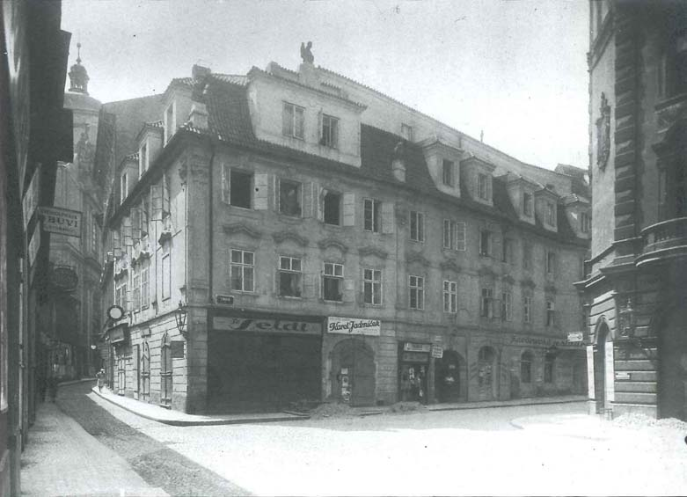
Mon Ami

zpět, ulicí Malá Štupartská, vpravo průchodem do Ungeltu

Ungelt, Štupartská 642 (dům U Černého medvěda) - noční krčma zvaná Tunel str.132

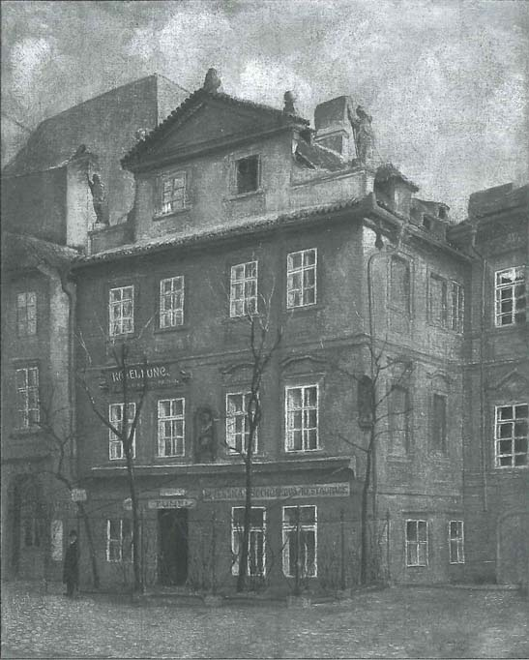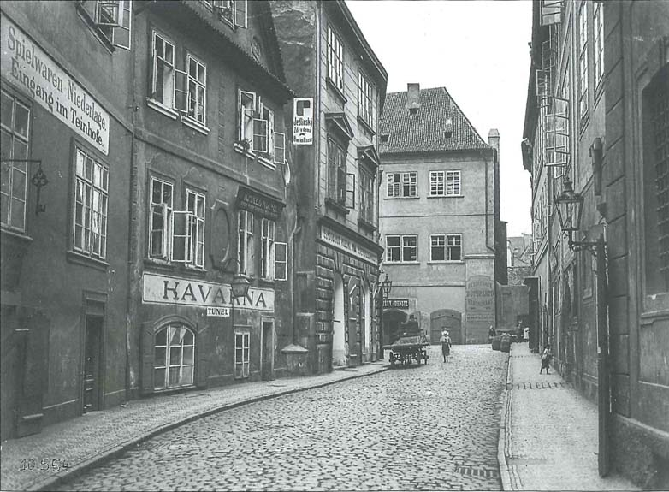
Tunel z Ungeltu Tunel ze Štupartské

rovně, přes Ungelt

Ungelt, Týnská 640 - hodinový hotel Ungelt str.134

průchodem do ulice Týnská

vlevo, ulicí Týnská, vpravo ulicí Štupartská, vlevo ulicí Celetná, rovně průchodem do ulice Kamzíková

Kamzíková 543 (dům U Červeného páva) - 1865, Abraham Goldsmidt, salon Gogo, Otto Bismarck str.120

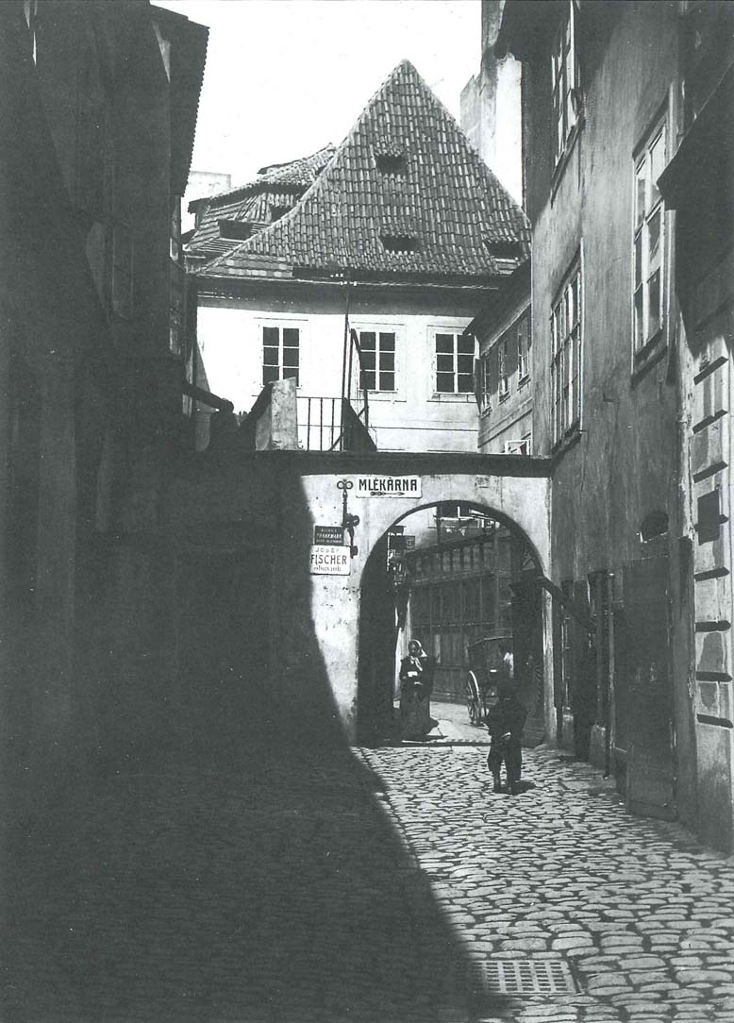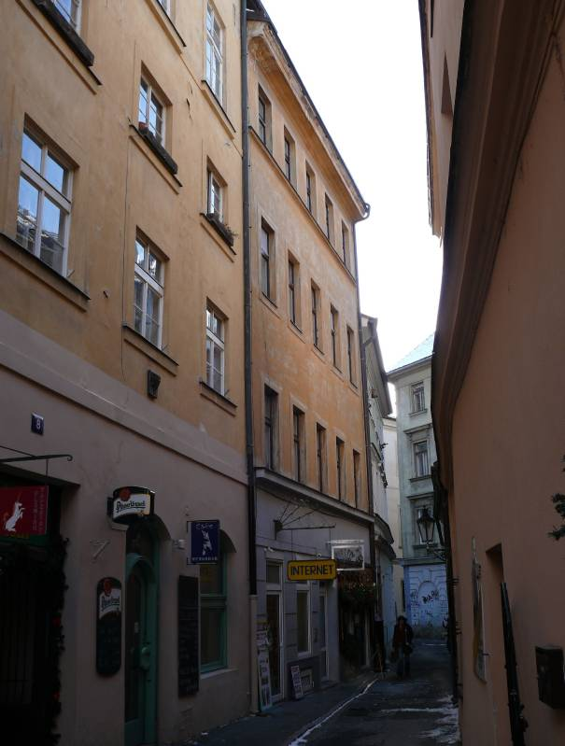
Kamzíková směrem do Celetné od salonu Gogo dům U Červeného páva dnes

rovně, ulicí Kamzíková, vpravo ulicí Železná, vlevo průchodem do ulice Kožná

rovně ulicí Kožná

Kožná 1024 - hospoda U Špírků, tajný nevěstinec str.119

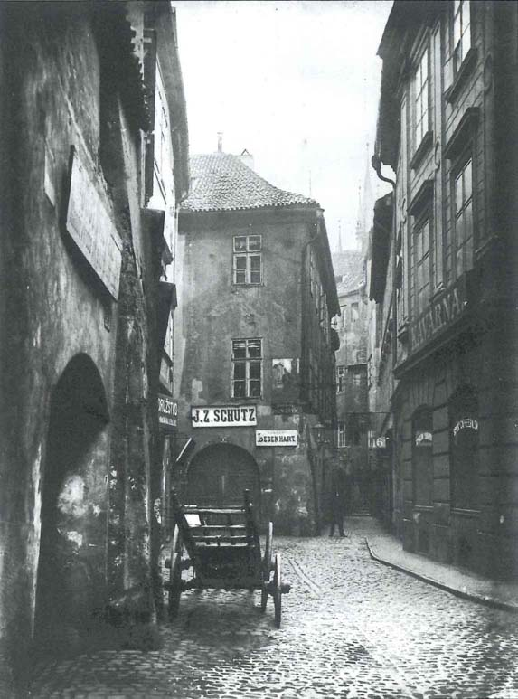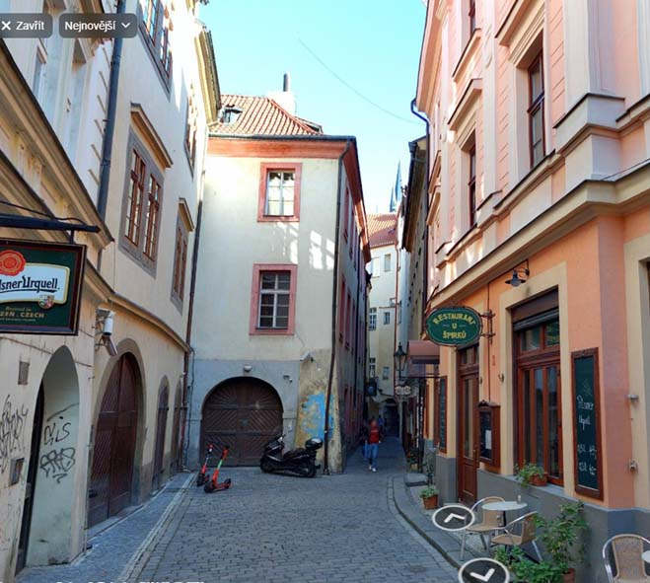
hospoda U Špírků restaurace U Špírků

Kožná 1024/12 - restaurace 'U Špírků', oběd

http://www.u-spirku.cz/

Kožná - bordely nejnižší kategorie Kafemlejnek, Mastný drdol, V Prdeli str.15

ulicí Kožná do ulice Melantrichova

vlevo ulicí Melantrichova

Melantrichova 471 - krčma Mimosa (Fimosa), konec 19 stol., str.114

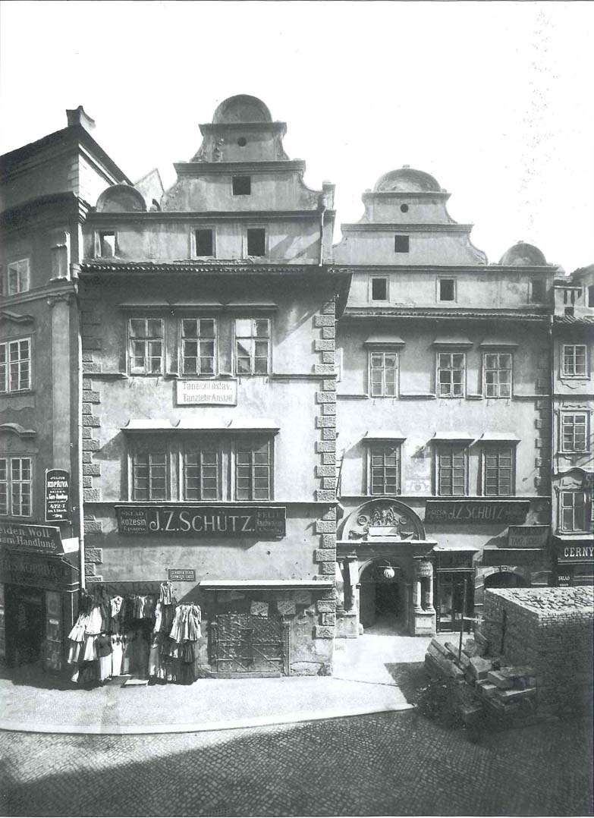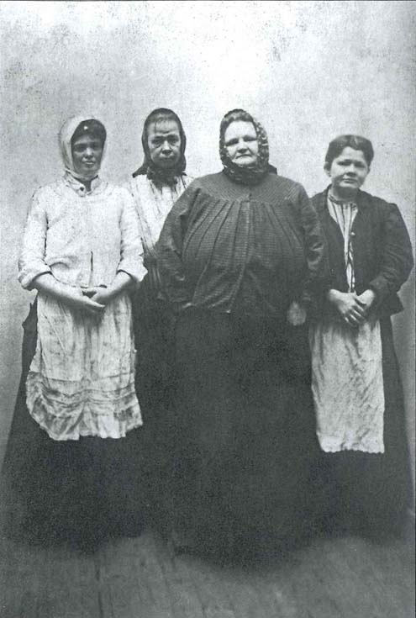
Mimosa pouliční prostitutky

rovně ulicí Melantrichova

Melantrichova 504 - vinárna Šmelhaus (U Šmelhausů), Narcis, Otýlie Vranská str.116

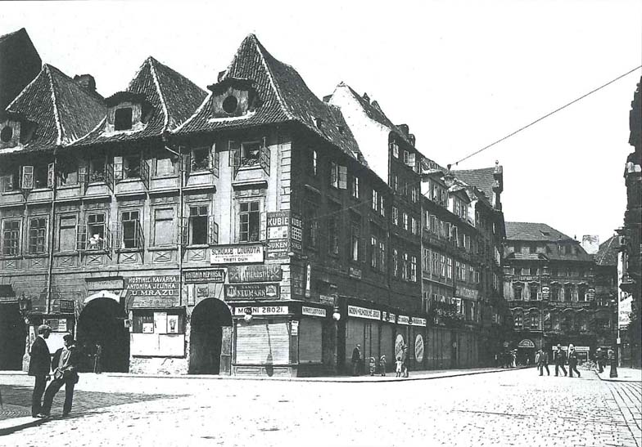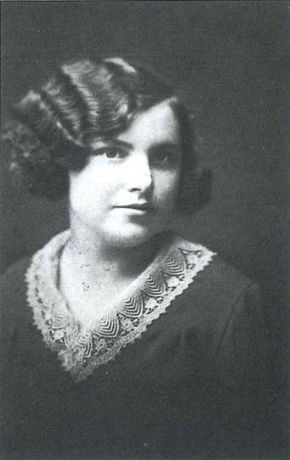
Šmelhaus Otýlie Vranská

zpět, ulicí Melantrichova, vlevo průchodem do ulice Michalská

Michalská 436 - taneční sál V Železných dveřích str.106
Michalská 441 - hospoda U staré paní str.106

zpět ulicí Michalská, vlevo ulicí Hlavsova, průchodem do ulice Jilská

vpravo ulicí Jilská
Jilská x Karlova (dům U Kočků) - kavárna Ideal, 1923, nepřetržitý provoz str.94

zpět, ulicí Jilská, vpravo ulicí Jalovcová

Jalovcová 233 (dům U jalovcového keře) - nevěstinec Dorota Devanová str.91

ulicí Jalovcová, vpravo ulicí Husova, vlevo ulicí Karlova, vpravo ulicí seminářská

Seminářská 177 (dům U Černé hvězdy) - úředně povolený nevěstinec Josefa Háblová str.86

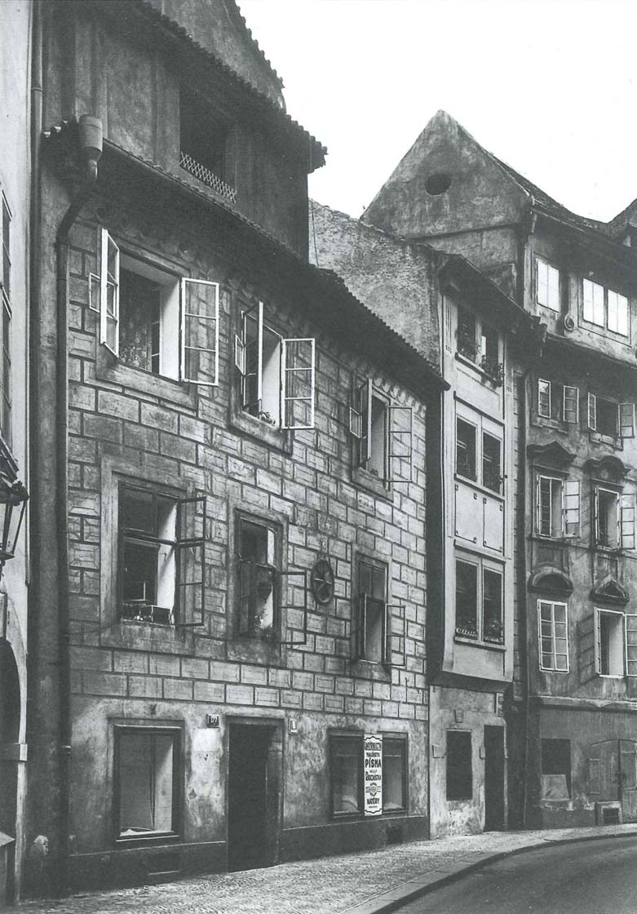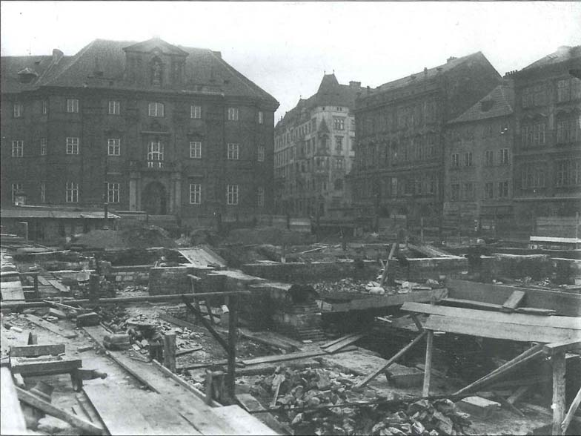
U Černé hvězdy staveniště pražského magistrátu

ulicí Seminářská na Mariánské náměstí

Mariánské náměstí - staveniště pražského magistrátu str.85

vpravo ulicí Platnéřská

vlevo pohled do ulice Žatecká - stížnost na kavárnu Karla Enderse, 1853 str.84

rovně ulicí Platnéřská

Platnéřská 125 - nejluxusnější nevěstinec, detektiv Emanuel Kaucký, 1908, Tonka Šibenice str.75

Platnéřská 126 - nevěstinec Grossmann str.76

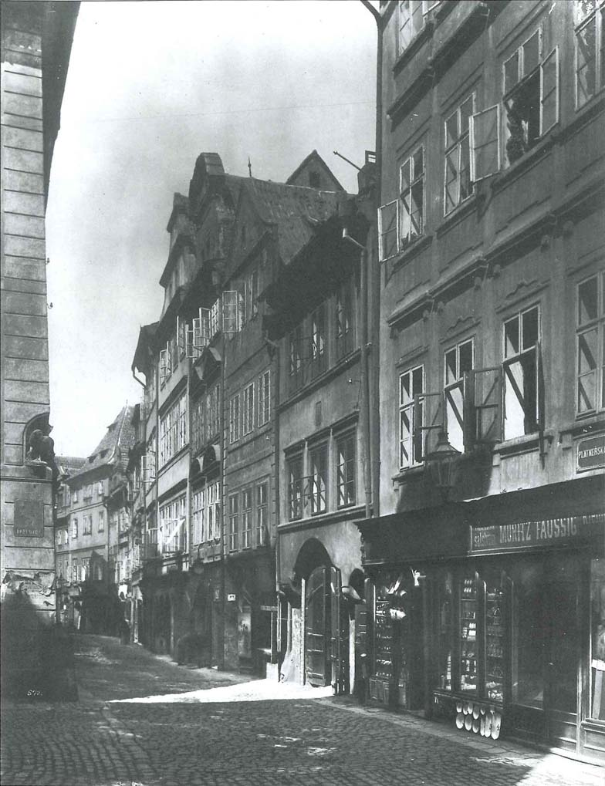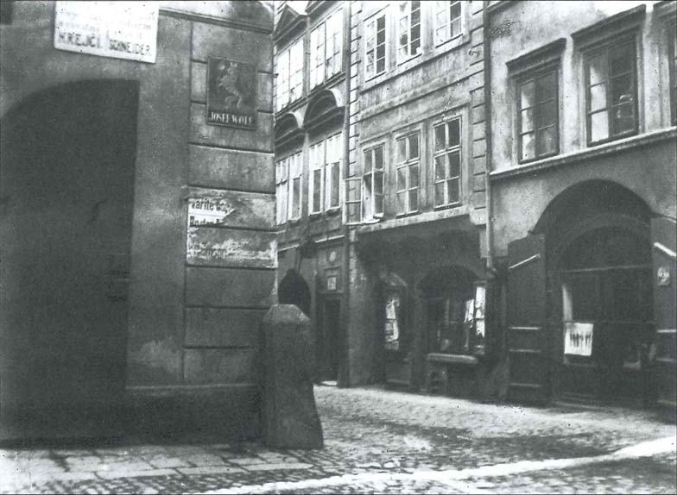
vlevo Kaucký, vpravo Grossmann vlevo Kaucký, vpravo Grossmann

Platnéřská 127 x U Radnice - nálevna Batalión, uzavřeno 1893, str.76, 78

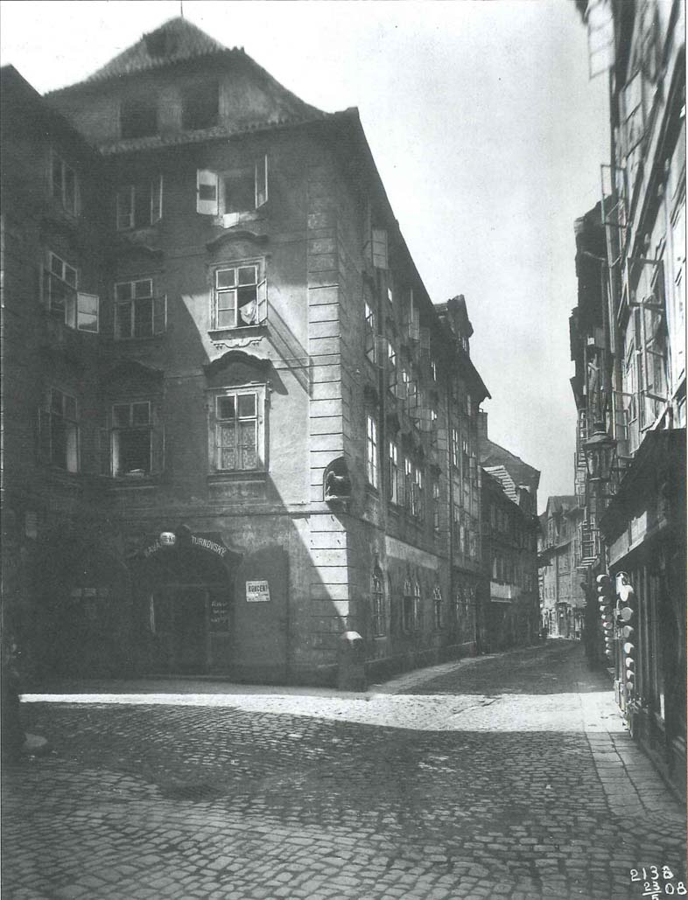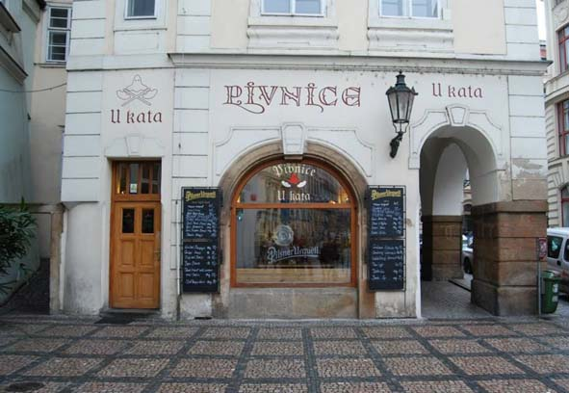
Batalión U kata

U Radnice 13 - nálevna Zelená žába str.20

U Radnice 12/6 - pivnice 'U kata', pivo

https://www.facebook.com/people/Pivnice-U-Kata/100054372107140/

vlevo ulicí Maiselova, vpravo ulicí Jáchymova

Jáchymova 68 - nevěstinec Karas, bordel u Plassů, str.54

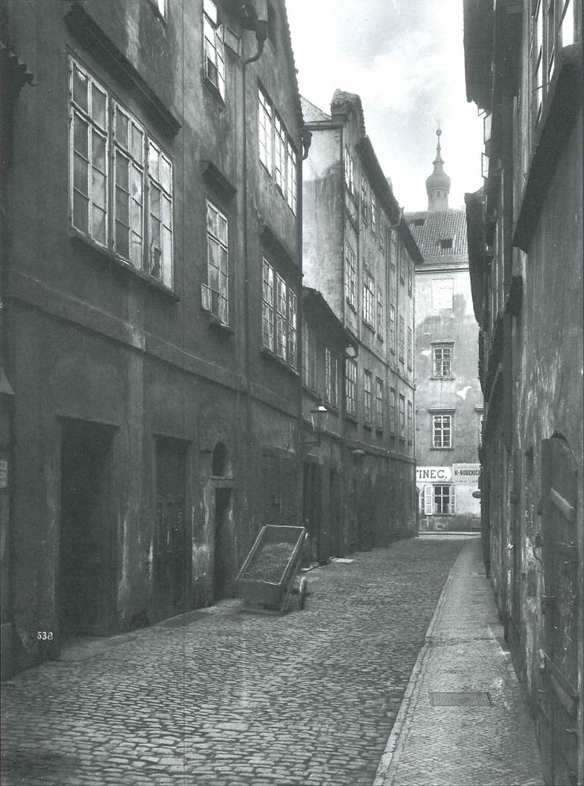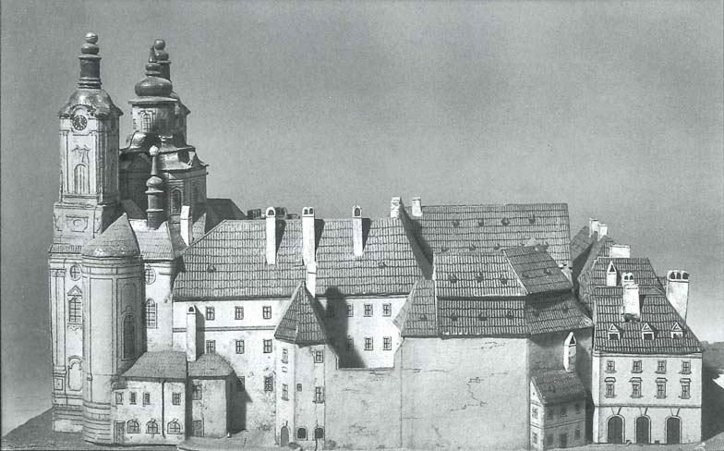
Karas U Votýpků

ulicí Jáchymova, vpravo ulicí Pařížská

Pařížská 1073 (klášter Benediktinů) - věžovitý dům, nevěstinec U Votýpků, 1875 str.63

ulicí Pařížská, vlevo na Staroměstské náměstí, do ulice Dlouhá

Dlouhá 922 - kavárna Stará kolkovna, U Lojzíčka, špeluňka, 1901, Alois Florian str.148

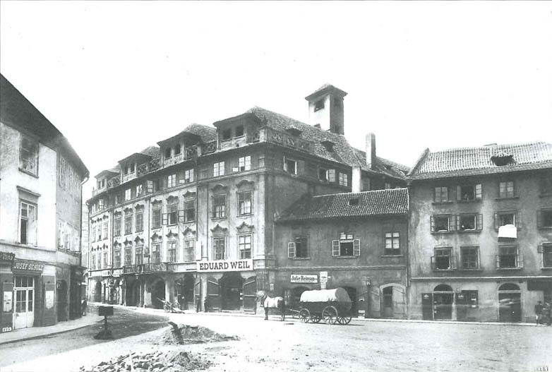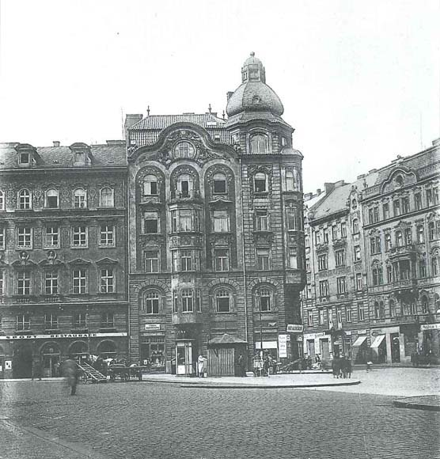
Kolkovna Na Zednické

rovně do ulice Kozí

Kozí 915 - pajzl Na Zednické str.153

vpravo do ulice Haštalská

Haštalská 1077 - hodinový hotel Mačeka, str.154

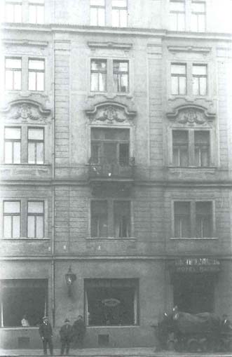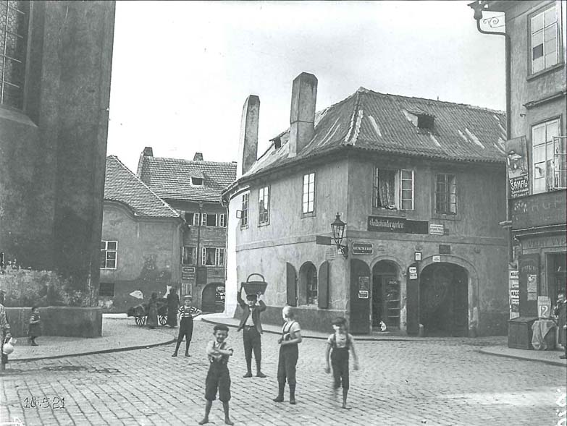
hotel Mačeka Haštalské náměstí

Haštalská x Rybná, naproti Mačeka, bordely U Štěpánků, U Buchtů, V Cikánce str.154

vpravo ulicí Rybná, přes ulici Dlouhá

Rybná 694/22 - špeluňka U Deylů, Dejlice, Žbluňk, hráčské doupě, útulek prostitutek, Mamert Deyl, str.142
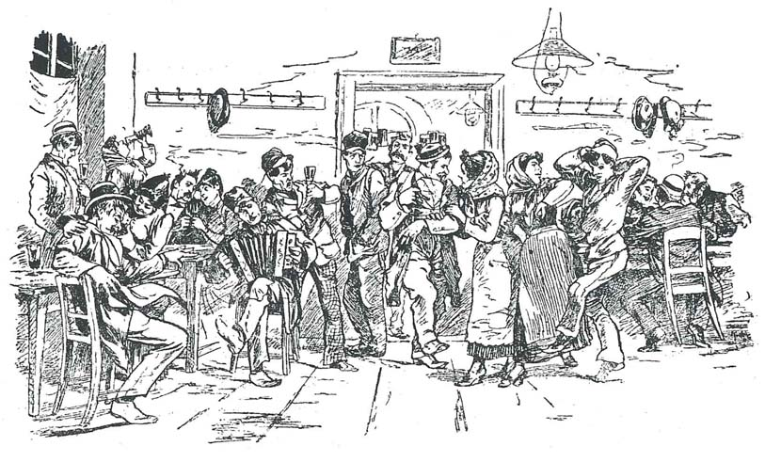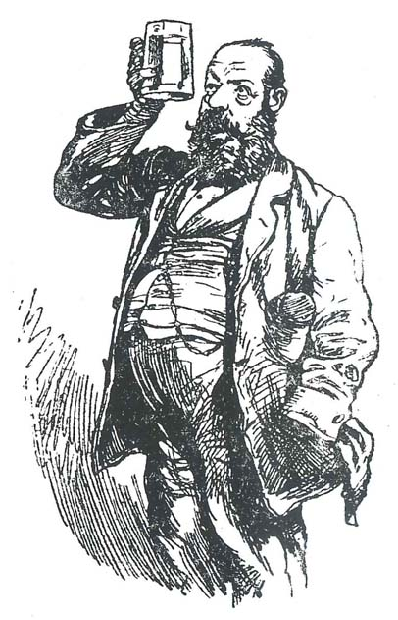
výčep U Deylů Mamert Deyl

rovně ulicí Rybná

Rybná 682 (dům U Karlových Varů) - hodinový hotel U Karlových Varů, str.144

zpět ulicí Rybná, vpravo ulicí Benediktská

Benediktská 722 - nevěstinec U Šuhů, policejní konfident Jan Schuha,str.146

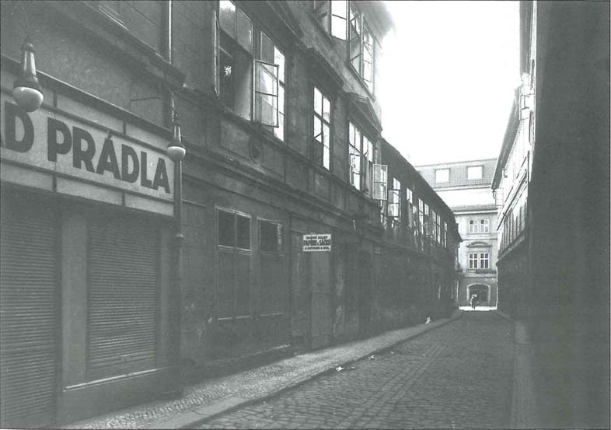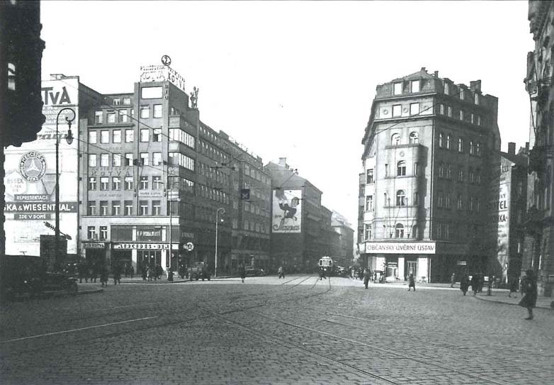
U Šuhů Batex

zpět ulicí Benediktská, rovně průchodem, vlevo průchodem do ulice Revoluční

Revoluční 1003 (pasáž) - homo podnik Batex, 1930, str.149

vpravo ulicí Revoluční, vlevo do ulice Truhlářská

Truhlářská 1113 - taneční sál U Starého Reizenbecka, str.176

ulicí Truhlářská

Truhlářská 1116 - noční vinárna Carmen, zničena 5.3.1926, výbuch munice, Emil Pachman str.176

ulicí Truhlářská na Petrské náměstí

Petrské náměstí x Lodecká - pouliční šlapky str.178

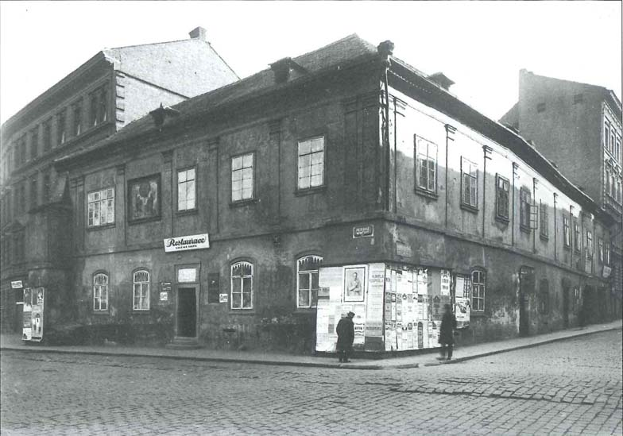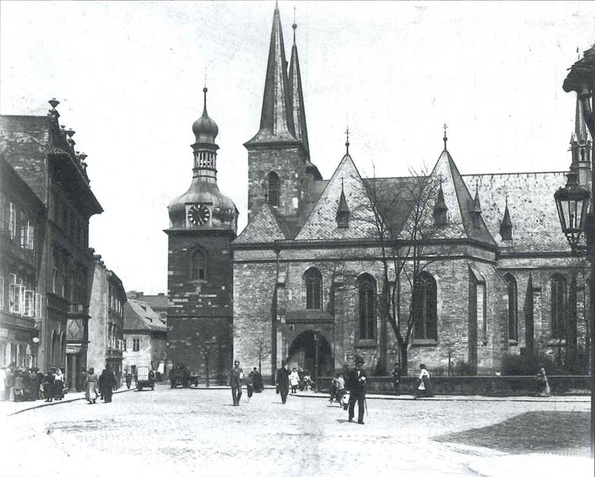
Na Kuklíku kostel sv.Petra

Petrské náměstí 1130 - hospoda Na Kuklíku str 179

ulicí Petrská, vpravo ulicí Biskupská, vlevo ulicí Na Poříčí, přes ulici Na Florenci do ulice Sokolovská

Sokolovská 41/7 - restaurace 'U českého lva', slavnostní ukončení vycházky

http://www.uceskeholva.cz/

A pro ty, kteří vydrželi až do konce, trocha dobových erotických fotografií.

